

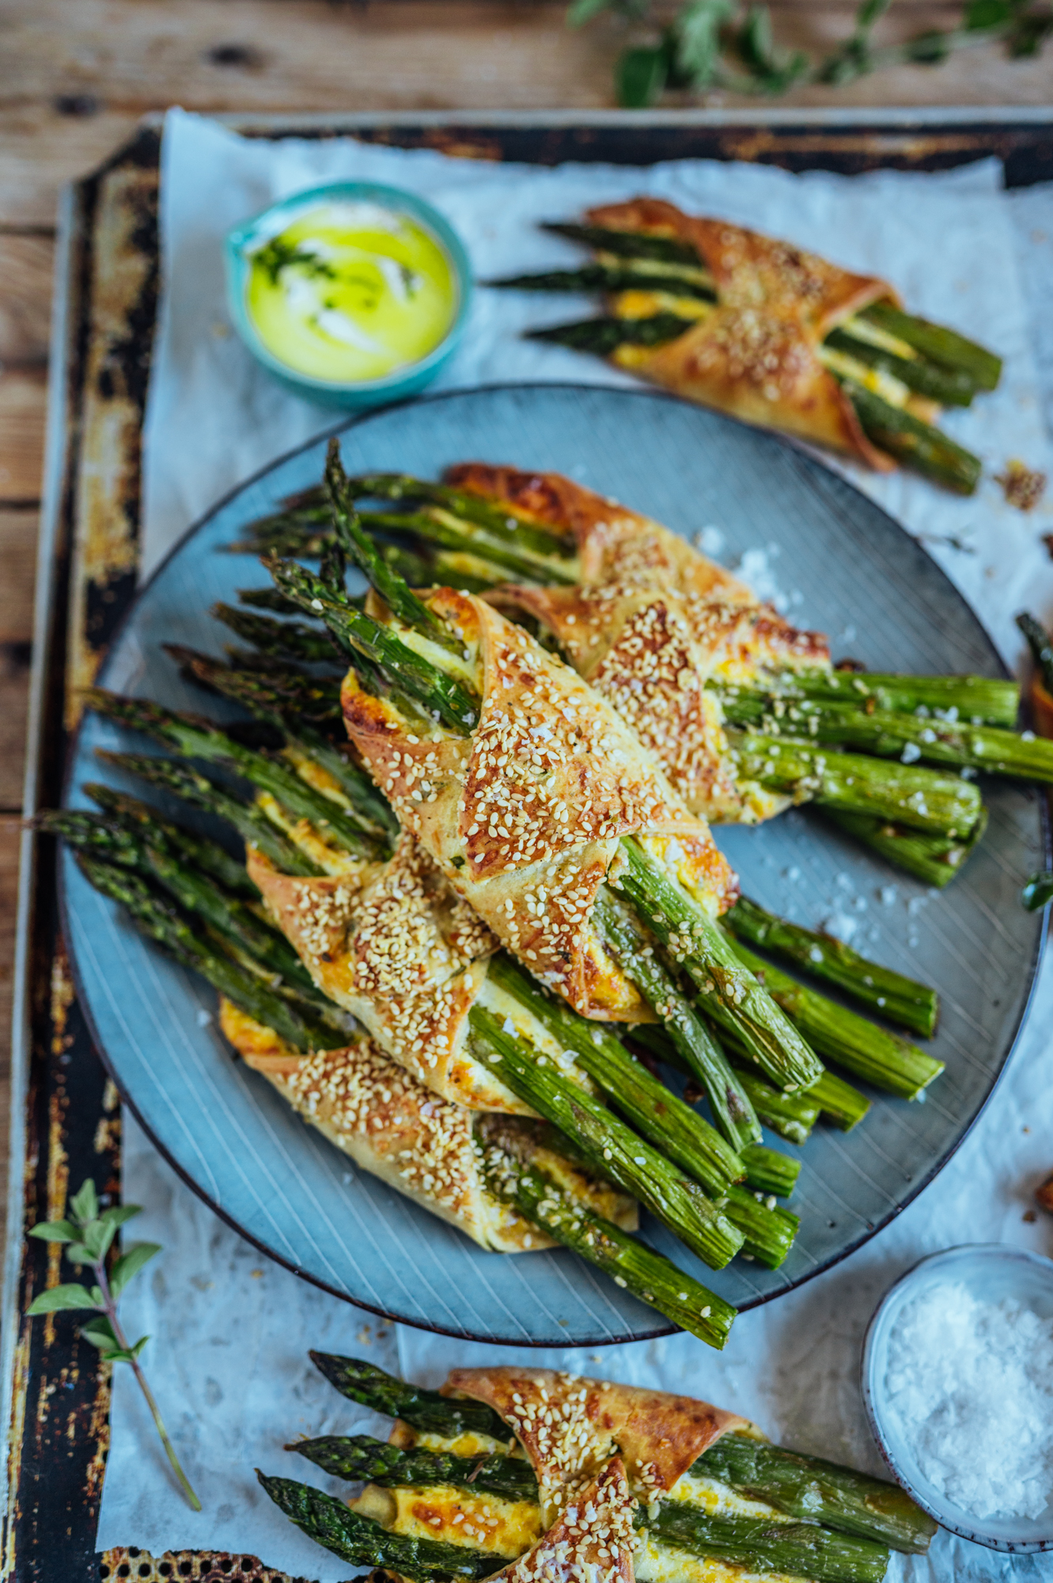

So wird’s gemacht:

Zunächst den Teig vorbereiten. Mehl, 100 g Quark, Butter, Backpulver, Salz, 30 g Parmesan und Kräuter zu einem homogenen Teig verkneten.

Aus dem restlichen Quark, Sahne, fein gehackte Frühlingszwiebel, 30 g Parmesan, Ei, Salz, Petersilie und Cheddar die Füllung zusammenrühren. Den Spargel waschen, die Enden abschneiden.

Teig in zwei Teile teilen und jeweils auf einer sehr gut bemehlten Arbeitsfläche zu einem dünnen Rechteck ausrollen. Mit einem scharfen Messer oder Pizzaschneider in Quadrate (etwa 10 cm) schneiden. Einen Esslöffel der Füllung in die Mitte der Quadrate geben,

Etwa drei Stangen Spargel so auf die Teigteile legen, dass sie zwei Ecken bedecken und die anderen Teigecken übergeschlagen werden können. Teigecken überschlagen festdrücken und auf ein mit Backpapier ausgelegtes Blech legen.

Backofen auf 200 °C Umluft vorheizen.

Eigelb und Milch verquirlen, den Teig mit der Masse einpinseln. Den restlichen Parmesan mit dem Sesam mischen und auf die Taschen streuen. Spargeltaschen 12-15 Minuten goldbraun backen. (Je nach Größe etwas länger oder kürzer).

Einkaufsliste:

10-12 Spargeltaschen

130 g Mehl

250 g Magerquark

80 g Butter

1 Msp. Backpulver

½ TL Salz

70 g geriebenen Parmesan

2 EL grob gehackte Basilikum & Oregano

30 grüne Spargelstangen

1 Ei

1 Frühlingszwiebel

1 TL Salz

1 EL gehackte Petersilie

80 g geriebener Cheddar (oder anderer Käse)

1 Eigelb

2 EL Milch

1 EL Sesam

Spargeltaschen

https://knusperstuebchen.net